**B05-日新國小-劍門校外教學成果**

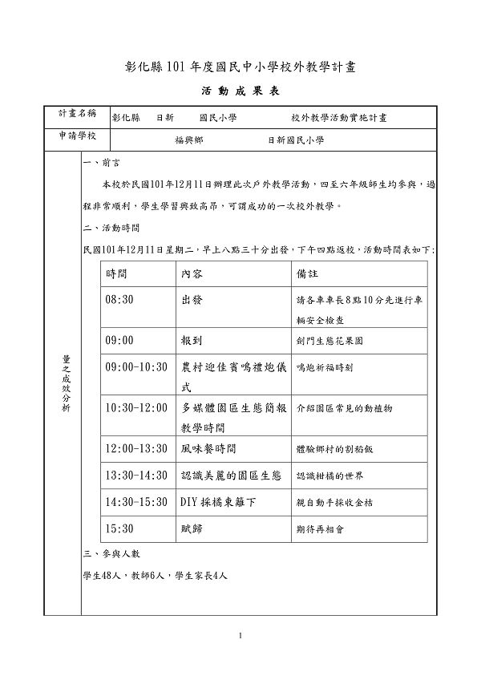' h3 _$ K+ G( _  
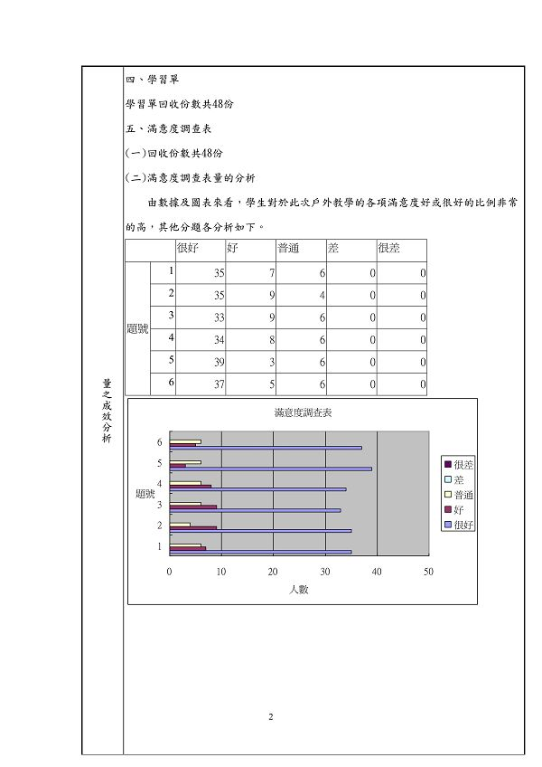  
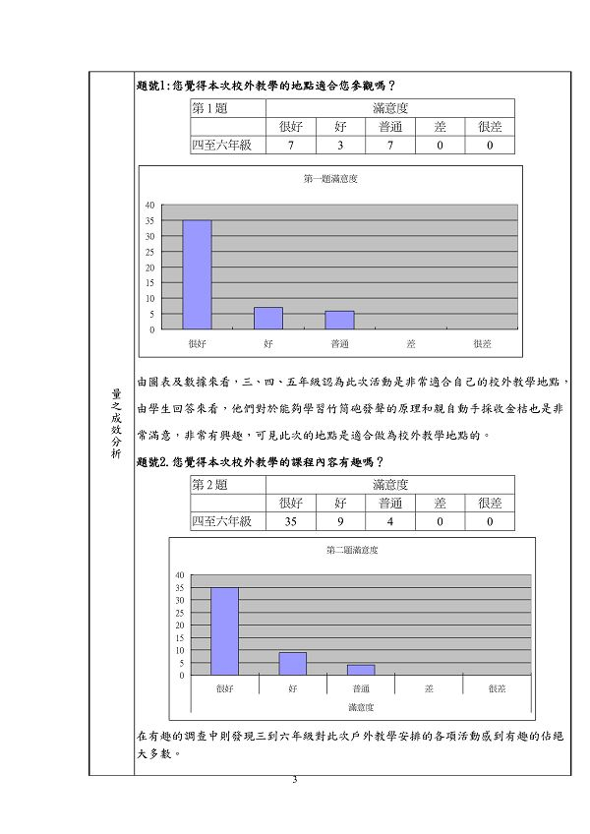$ j6 l* _/ V5 H9 V+ U# I  
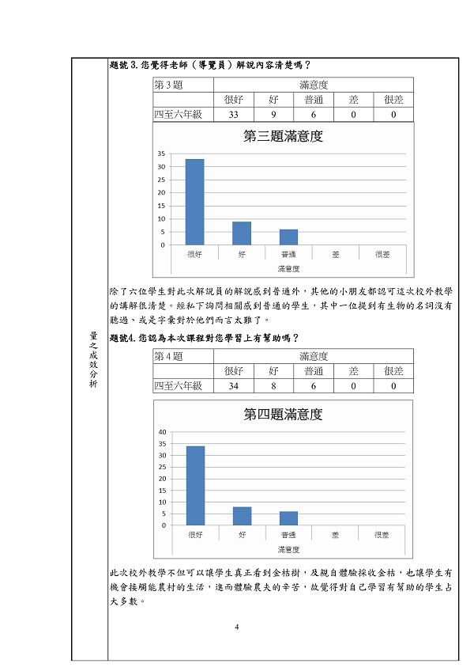  
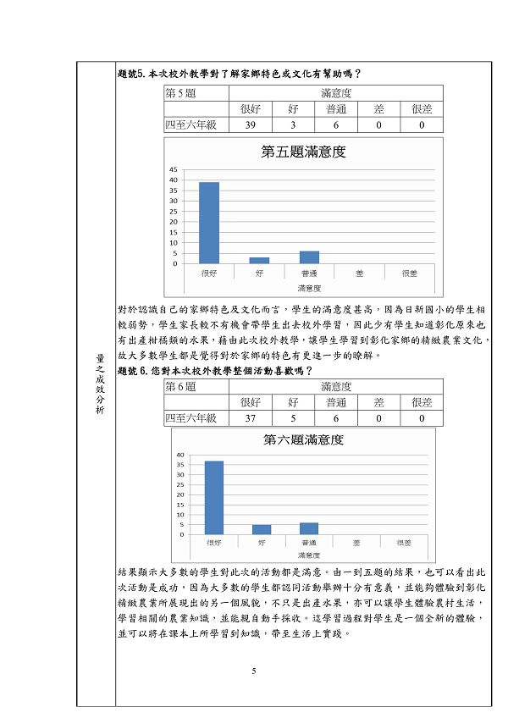  
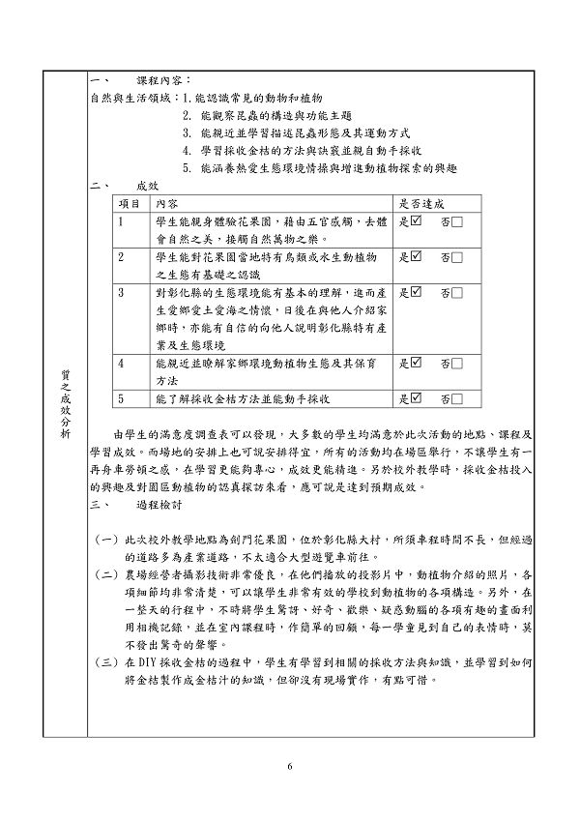  
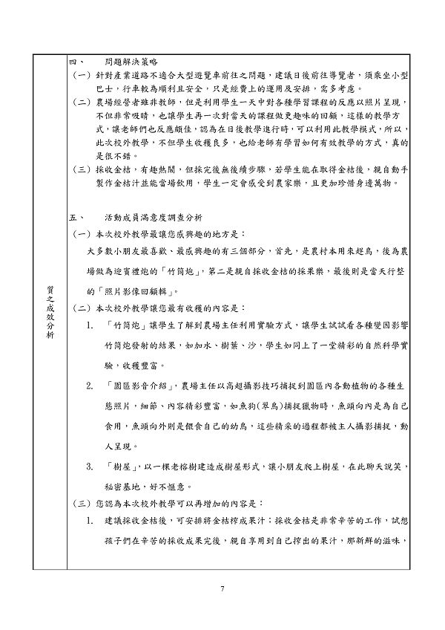  
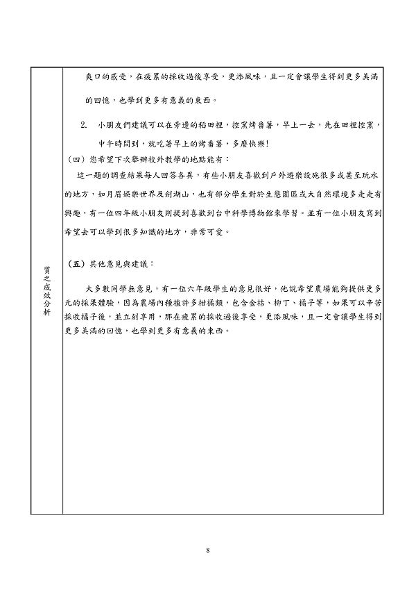  
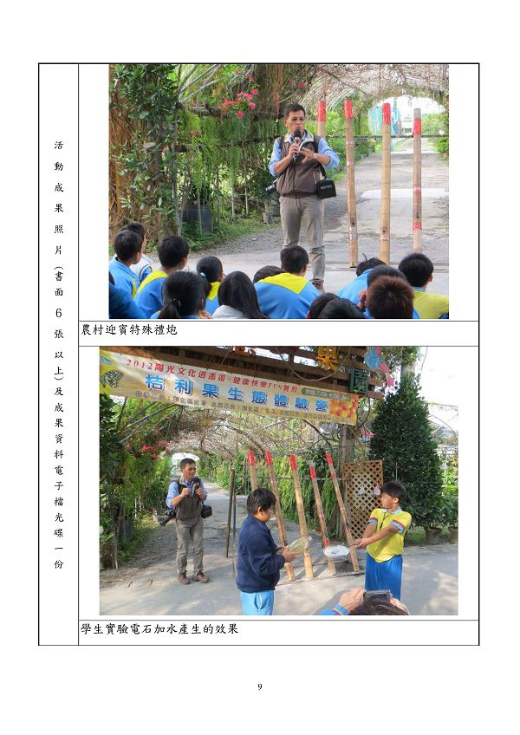0 b) e& C& Y, ~& y  
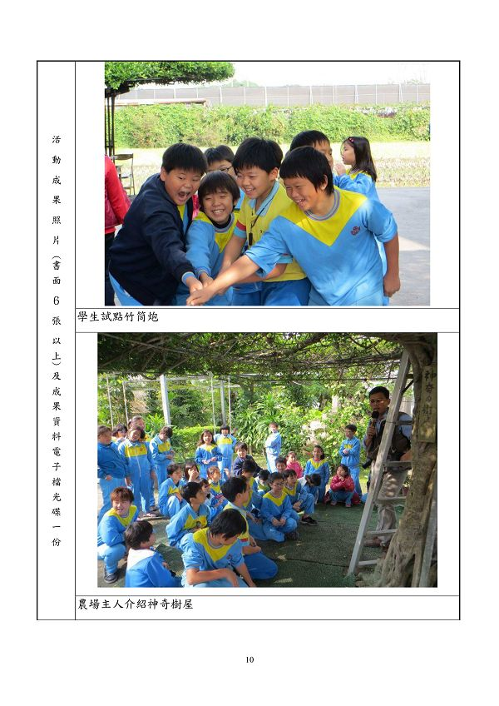  
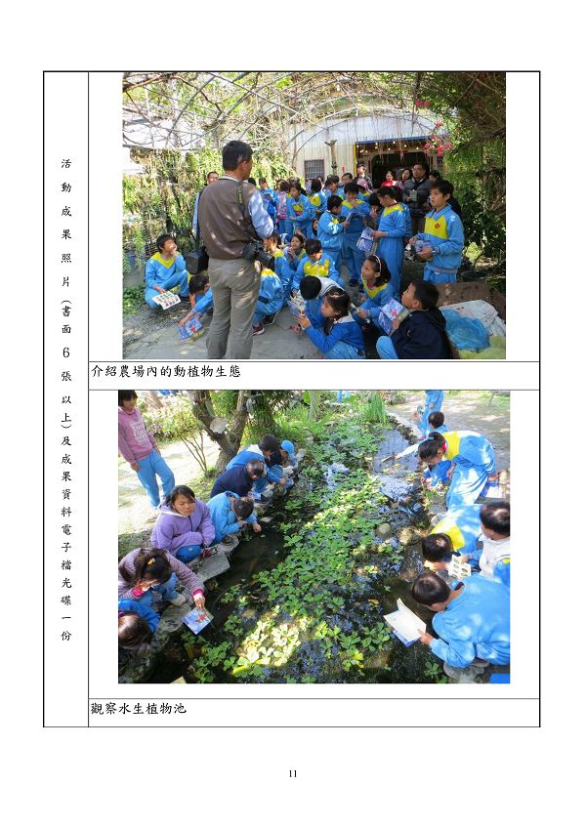  
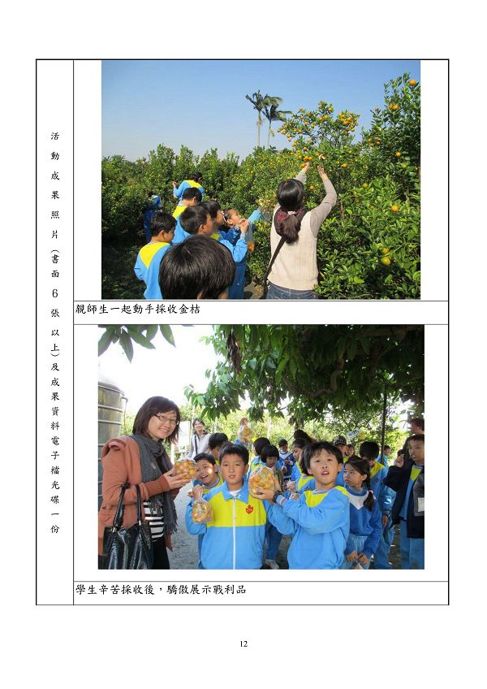! g9 g8 N+ v' c5 j) M) X+ E4 Q* m4 D  
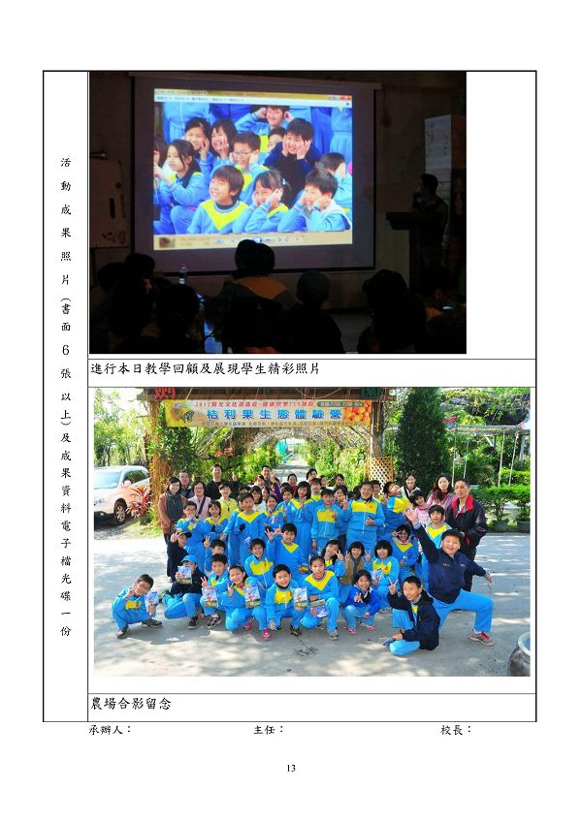

**附件**

**http://web.fdes.chc.edu.tw/field_trip/images/attachicons/pdf.gif**[**B05-日新國小-劍門校外教學成果.pdf**](http://web.fdes.chc.edu.tw/field_trip/attachment.php?aid=136)(1.53 MB)

2013-7-23 09:06, 下載次數: 22